СОВЕТ ДЕПУТАТОВ

1 ИЗБИРАТЕЛЬНЫЙ ОКРУГ

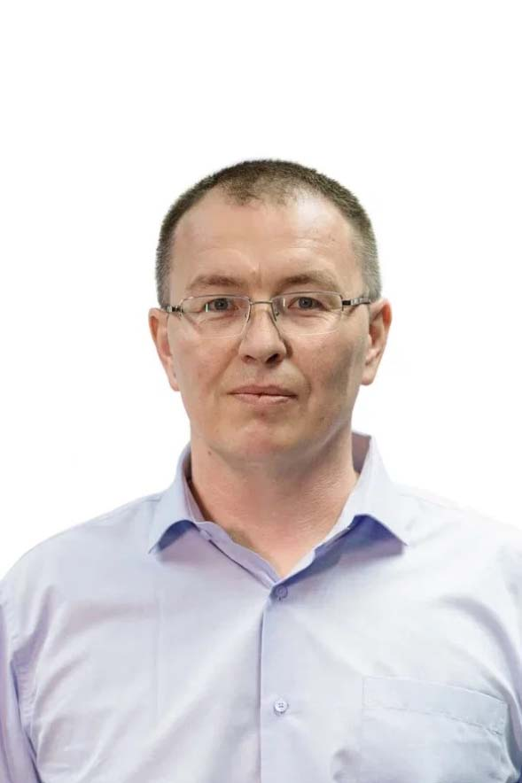 | Абашев Ринат Рашидович  Дата рождения: 24.04.1977 г.  Место проживания: город Мытищи  Образование: АТиСО (2007)  Место работы: ООО "ЭКЗИСТ", начальник МТО  Выдвинут: «Московское городское региональное отделение Всероссийской политической Партии «ЕДИНАЯ РОССИЯ»  Членство в партии: Сторонник Всероссийской Политической Партии «ЕДИНАЯ РОССИЯ»  Победил с 1384 (22.62%) голосов  Краткая биография: Родился 24 апреля 1977 года в городе Москва. В 2007 году окончил Академию труда и социальных отношений. Является начальником службы материально-технического обеспечения в ООО «Легенды хоккея Сокольники».

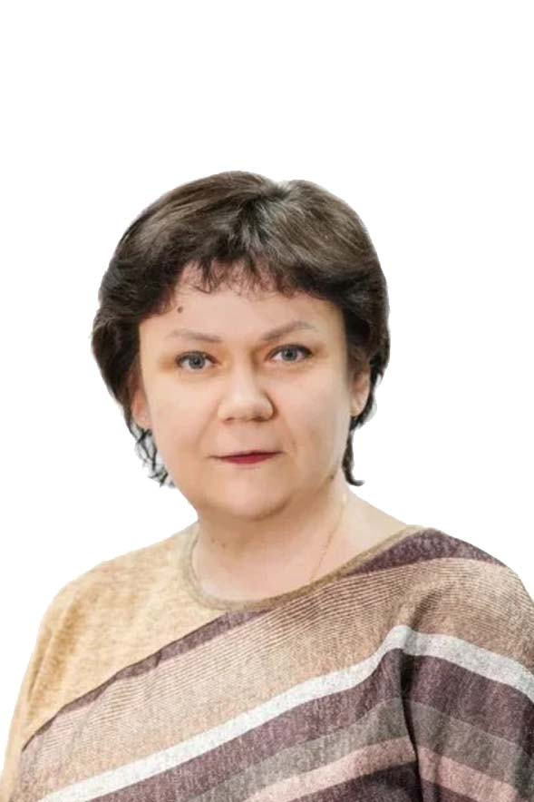 | Борисова Наталия Арнольдовна  Дата рождения: 21.09.1967 г.  Место проживания: город Москва, район Сокольники  Образование: ИУЭПИ (2006)  Место работы: ГБУК г. Москвы "Театр Романа Виктюка", заведующий билетными кассами  Выдвинут: «Московское городское региональное отделение Всероссийской политической Партии «ЕДИНАЯ РОССИЯ»  Членство в партии: член Партии «ЕДИНАЯ РОССИЯ»  Победил с 2296 (37.52%) голосов  Краткая биография: Родилась 21 сентября 1967 года в городе Москва. В 2006 году окончила Институт Управления, Экономики, Права и Искусства. С 2008-2012 и 2012-2017 годы депутат района Восточный, с 2017 по 2022 депутат района Новокосино.

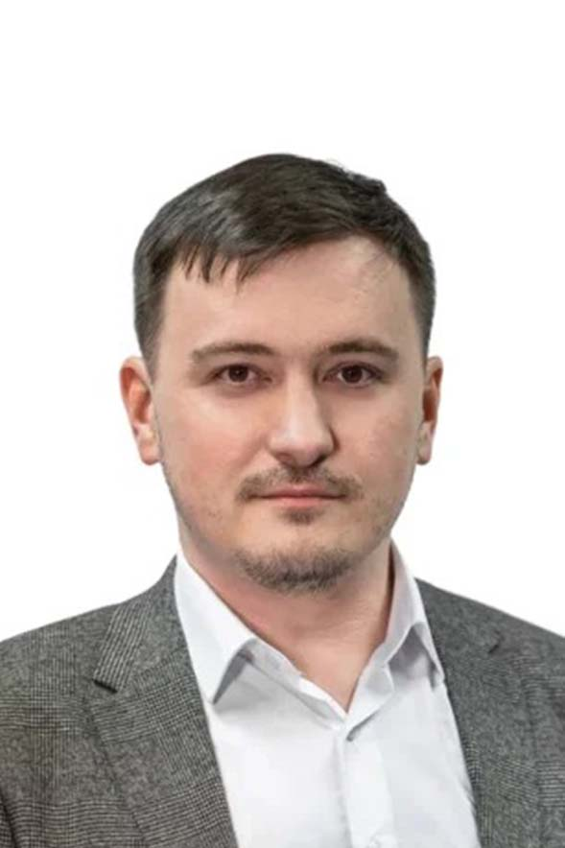 | Ганеев Валерий Фагимович  Дата рождения: 20.04.1986 г.  Место проживания: город Балашиха  Образование: ВПО "Башкирский государственный университет (2014)  Место работы: ООО "ВИП КАМИЛЛА", заместитель генерального директора  Выдвинут: «Московское городское региональное отделение Всероссийской политической Партии «ЕДИНАЯ РОССИЯ»  Членство в партии: Сторонник Всероссийской Политической Партии «ЕДИНАЯ РОССИЯ»  Победил с 1761 (28.78%) голосов Заместитель Председателя Совета депутатов муниципального округа Сокольники (решение СД от 12.10. 2022 г. № 1/2)  Краткая биография: Родился 20 апреля 1986 года в городе Давлеканово, Башкирской АССР. В 2014 году окончил Башкирский государственный университет по специализациям «юриспрунденция». Имеет второе высшее образование по специализации «экономика». Является заместителем директора в ГБУ ТЦСО «Сокольники». Женат, воспитывает 3 сыновей.  Заместитель председателя Совета депутатов муниципального округа Сокольники (решение от 12.10.2022 г. №1/2).

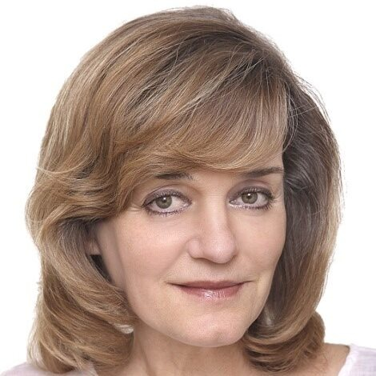 | Рябинина Ирина Герольдовна  Дата рождения: 05.08.1958 г.  Место проживания: город Москва, район Гольяново  Образование: МПГУ (1980)  Место работы: Школа №1530" "Школа Ломоносова", директор  Выдвинут: «Московское городское региональное отделение Всероссийской политической Партии «ЕДИНАЯ РОССИЯ»  Членство в партии: член Партии «ЕДИНАЯ РОССИЯ»  Победила с 2607 (42.61%) голосов  Краткая биография: Родилась 5 августа 1958 года в городе Москва в семье педагогов. С 1978 года работает в системе столичного образования. В 1980 году окончила Московский педагогический государственный университет. В 1983 году окончила Московский институт химического машиностроения. С 2017 года — депутат Совета депутатов муниципального округа Сокольники. Стаж административной деятельности 20 лет. Является директором ГБОУ «Школа № 1530» «Школа Ломоносова».  Замужем.

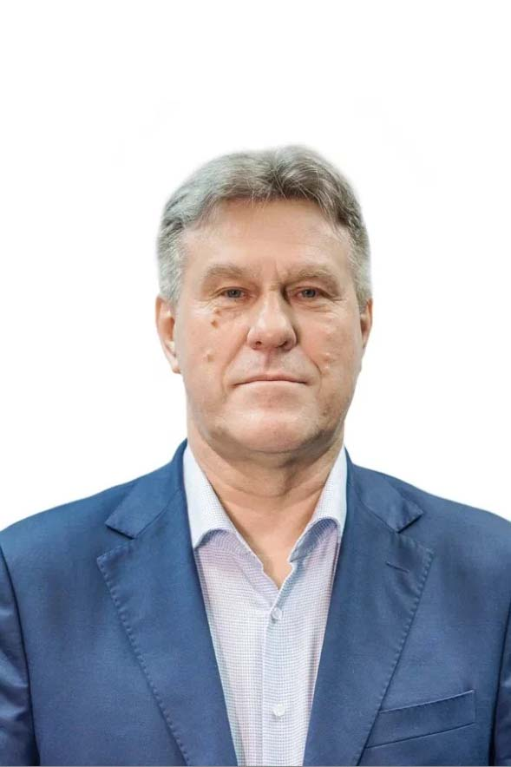 | Сосулин Владимир Анатольевич  Дата рождения: 13.07.1957 г.  Место проживания: город Москва, район Косино - Ухтомский  Образование: Тульское высшее артиллерийское инженерное училище (1979),  РАНХиГС при Президенте РФ (2004)  Место работы: Филиал № 1 ФГБУ «Главный военный клинический госпиталь имени академика Н. Н. Бурденко», начальник отдела кадров  Выдвинут: «Московское городское региональное отделение Всероссийской политической Партии «ЕДИНАЯ РОССИЯ»  Членство в партии: Сторонник Всероссийской Политической Партии «ЕДИНАЯ РОССИЯ»  Победил с 1922 (31.41%) голосов  Краткая биография: Родился 13 июля 1957 года в городе Кимры Калининской области. В 2004 году окончил Российскую академию государственной службы при Президенте РФ. Является начальником отдела кадров филиала № 1 ФГБУ «Главный военный клинический госпиталь имени академика Н. Н. Бурденко» МО РФ.  Женат, 2 взрослых детей и 6 внуков.

2 ИЗБИРАТЕЛЬНЫЙ ОКРУГ

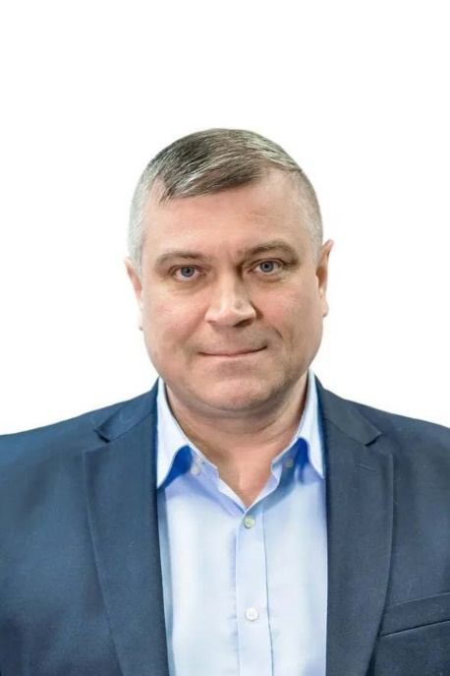 | Бабин Вадим Иванович  Дата рождения: 21.12.1973 г.  Место проживания: город Московский ТиНАО, Москва.  Образование: Академия гражданской защиты МЧС России (2008)  Место работы: ГБУЗ "МНПЦ борьбы с туберкулезом ДЗМ", заместитель директора по общим вопросам.  Выдвинут: «Московское городское региональное отделение Всероссийской политической Партии «ЕДИНАЯ РОССИЯ»  Членство в партии: Сторонник Всероссийской политической Партии «ЕДИНАЯ РОССИЯ»  Победил с 2102 (38.96%) голосов  Краткая биография: Родился 21 декабря 1973 года в селе Ильичевка Флорештского района Молдавской ССР. В 2008 году окончил Академию гражданской защиты МЧС России. Является заместителем директора по общим вопросам в ГБУЗ «МНПЦ борьбы с туберкулезом ДЗМ»

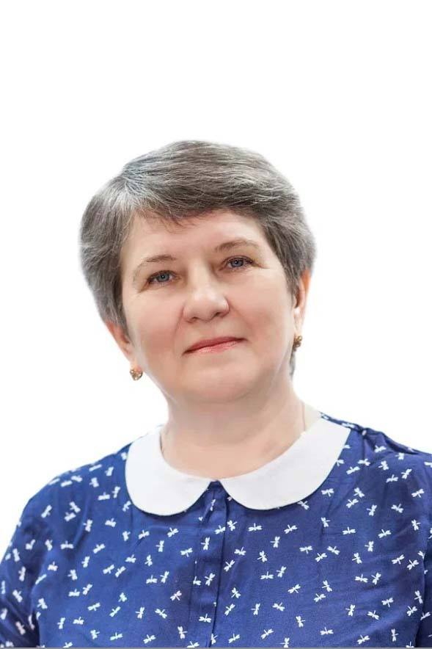 | Веселова Тамара Васильевна  Дата рождения: 12.03.1958 г.  Место проживания: город Москва, район Отрадное  Образование: МГИК (2002)  Место работы: Государственное бюджетное учреждение культуры города Москвы «Парк культуры и отдыха «Сокольники» (ГБУК г. Москвы «ПКиО «Сокольники»), заместитель директора по АХЧ  Выдвинут: «Московское городское региональное отделение Всероссийской политической Партии «ЕДИНАЯ РОССИЯ»  Членство в партии: Сторонник Всероссийской Политической Партии «ЕДИНАЯ РОССИЯ»  Победила с 2039 (37.79%) голосов  Краткая биография: Родилась 12 марта 1958 году в станице Копанская Ейского района Краснодарского края. С 1989 года работает в ГАУК города Москва «Парк культуры и отдыха «Сокольники». В 2002 году окончила Московский государственный университет культуры и искусств. Является заместителем директора по административно-хозяйственной части в ГАУК города Москва «Парк культуры и отдыха «Сокольники».  Замужем, есть дочь.

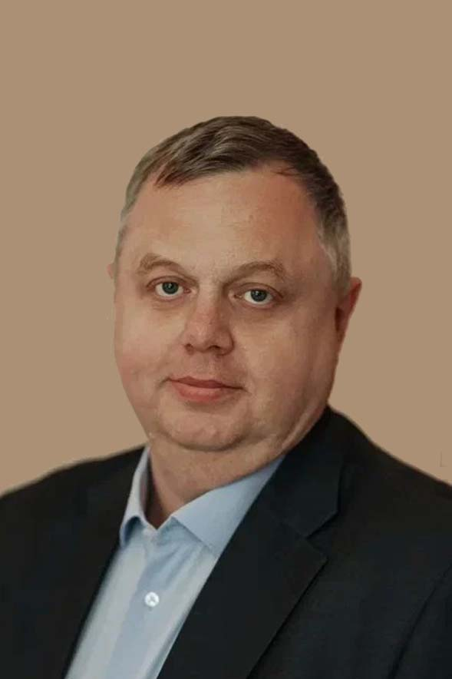 | Долматов Василий Николаевич  Дата рождения: 04.05.1976 г.  Место проживания: город Москва, район Рязанский  Образование: ВГПУ  Место работы: Школа № 1282 «Сокольники», директор  Выдвинут: «Московское городское региональное отделение Всероссийской политической Партии «ЕДИНАЯ РОССИЯ»  Членство в партии: член Партии «ЕДИНАЯ РОССИЯ»  Победил с 2061 (38.20%) голосов  Краткая биография: Родился 4 мая 1976 года в городе Волгоград. В 1998 году окончил Волгоградский государственный педагогический университет по специальности «математика» с присвоением квалификации учителя математики и информатики. В 1999 году получил степень магистра образования. В 2003 году защитил диссертацию с присвоением ученой степени кандидата педагогических наук. В 2015 году окончил Институт менеджмента, экономики и инноваций по специальности «государственное и муниципальное управление» с присуждением квалификации «менеджер». С 1993 по 1996 год — вожатый, педагог дополнительного образования в МОУ «Средняя школа № 117 Красноармейского района Волгограда». С 1996 по 1999 год – учитель математики в МОУ «Средняя школа № 117 Красноармейского района Волгограда». С 1999 по 2006 год — заместителя директора в ГБОУ «Школа № 1927» в городе Москва. С 2006 по 2016 год — директор ГБОУ «Школа № 2031» в городе Москва. С 2016 года – директор ГБОУ «Школа № 1282 «Сокольники».

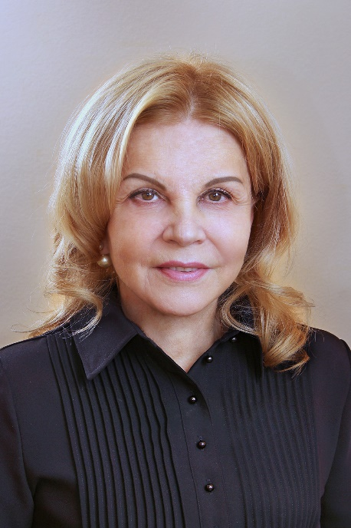 | Коврикова Людмила Николаевна  Дата рождения: 24.12.1955 г.  Место проживания: город Москва, район Сокольники  Образование: Российский экономический университет имени Г. В. Плеханова.  Место работы: Муниципальный округ Сокольники, глава.  Выдвинут: «Московское городское региональное отделение Всероссийской политической Партии «ЕДИНАЯ РОССИЯ»  Членство в партии: член Партии «ЕДИНАЯ РОССИЯ»  Победила с 1885 (34.94%) голосов  Краткая биография: Родилась 24 декабря 1955 года в городе Борзна Борзнянского района Черниговской области Украинской ССР. В 1978 году окончила Российский экономический университет имени Г. В. Плеханова. С 2008 по 2012 год — депутат муниципального Собрания внутригородского муниципального образования Сокольники в городе Москве второго созыва. С 2017 года по 2022 год — депутат Совета депутатов муниципального округа Сокольники. Глава Совета депутатов муниципального округа Сокольники. Председатель призывной комиссии района «Сокольники». Имеет многочисленные благодарности, Почетные грамоты Москвы, Префектуры ВАО, Департаментов и организаций разной подведомственности. Замужем, есть 2 дочери и 6 внуков.  Глава муниципального округа Сокольники (решение от 12.10.2022 г. №1/1)

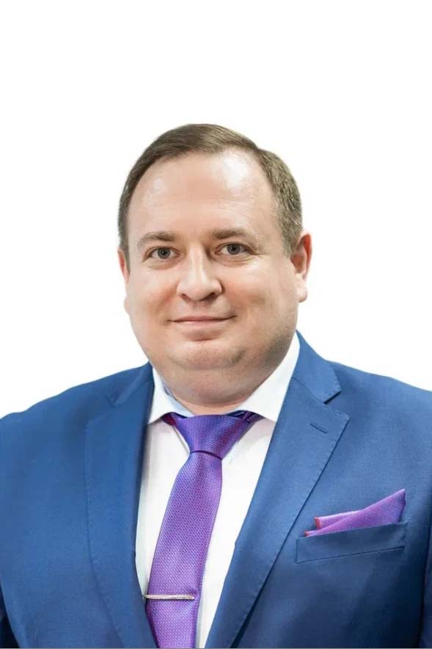 | Туев Игорь Борисович  Дата рождения: 02.05.1985 г.  Место проживания: город Москва, район Ивановское  Образование: Институт государственного управления, права и инновационных технологий города Москва.  Место работы: Государственное бюджетное учреждение города Москвы Дом социального обслуживания "Северное Измайлово" Департамента труда и социальной защиты населения города Москвы. Должность: ведущий юрисконсульт  Выдвинут: «Московское городское региональное отделение Всероссийской политической Партии «ЕДИНАЯ РОССИЯ»  Членство в партии: Сторонник Всероссийской Политической Партии «ЕДИНАЯ РОССИЯ»  Победил с 1660 (30.77%) голосов  Краткая биография: Родился 2 мая 1985 году в городе Москва. Окончил Институт государственного управления, права и инновационных технологий города Москва. Имеет 2 высших образования: специалист по социальной работе, магистр юриспруденции.  Женат, воспитывает дочь.

СОТРУДНИКИ АППАРАТА
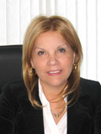
Глава муниципального округа Сокольники
Коврикова Людмила Николаевна
- тел.: (499) 785-22-37
- тел./факс (499) 785-22-51
- Прием населения: понедельник с 15.00 до 17.00
(по адресу: ул. Русаковская, дом 28, каб. 4)

Начальник организационного отдела аппарата Совета депутатов муниципального округа Сокольники
Литвиненко Софья Александровна
- тел.: (499) 785-22-43
(по адресу: ул. Русаковская, дом 28, каб. 1)

Начальник финансово-экономического отдела
Гацман Галина Алексеевна
- тел.: (499) 785-22-57
(по адресу: ул. Русаковская, дом 28, каб. 6)
Советник по организационной работе
Кузнецова Наталья Юрьевна
- тел.: (499) 785-22-37
(по адресу: ул. Русаковская, дом 28, каб. 5)

Бухгалтер - советник по финансово-экономическим вопросам
Фролова Светлана Александровна
- тел.: (499) 785-22-64
(по адресу: ул. Русаковская, дом 28)
Консультант
Митяева Наталья Сергеевна
- тел.: (499) 785-22-64
(по адресу: ул. Русаковская, дом 28, каб. 2)

